### **Упр. - Шаг 1: Подключение к Excel файлу**

* Откройте Power BI Desktop.
* Нажмите "Получить данные" -> "Excel" ->
* Выберите ваш Excel файл с данными о  
  продажах -> "Открыть".
* Выберите нужную таблицу или лист из
* файла -> "Загрузить".

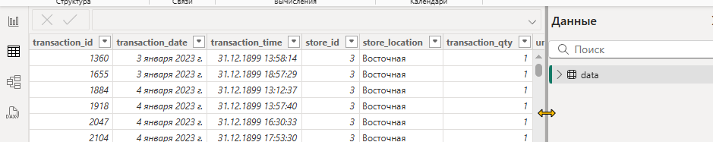

### **Упр. - Шаг 2: Создание визуализаций**

* Таблица:
* -В панели "Визуализации" выберите "Таблица".

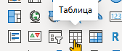 - Перетащите нужные столбцы из панели "Поля" в область "Значения" таблицы  
(например, "Товар", "Дата продажи", "Количество", "Цена").

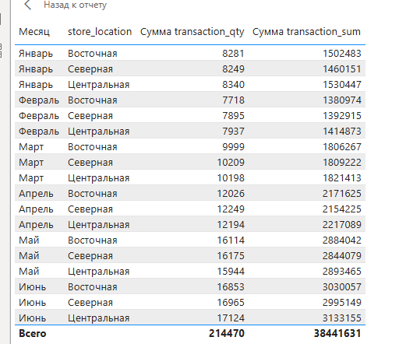

* Гистограмма:
* -Выберите "Гистограмма с накоплением".

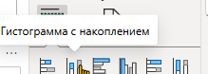-Перетащите "Дата продажи" в "Ось" и "Сумма продаж" (или аналогичный  
столбец) в "Значение".

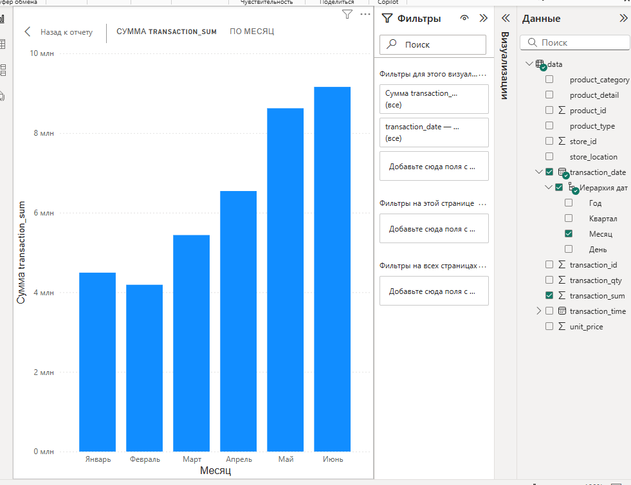

* Линейный график:

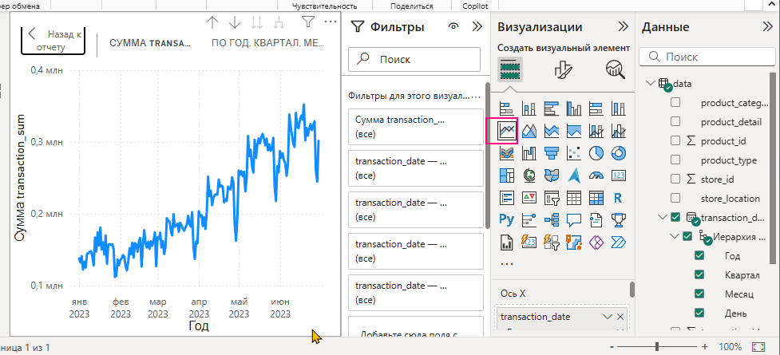

* - Выберите "Линейчатая диаграмма".

- Перетащите "Дата продажи" в "Ось" и "Количество" в "Значение".

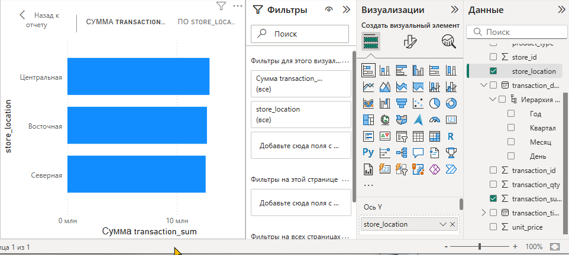

### **Упр. - Шаг 3: Добавление фильтров и срезов**

* Фильтры на уровне страницы:
* - В панели "Фильтры" нажмите "Добавить фильтрацию на уровне страницы".

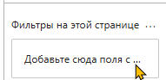

-Выберите столбец, по которому хотите фильтровать (например, "Категория товара").

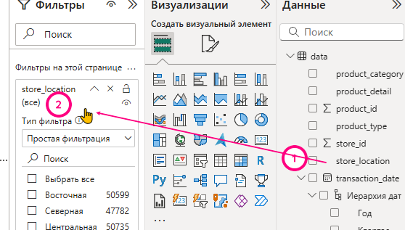

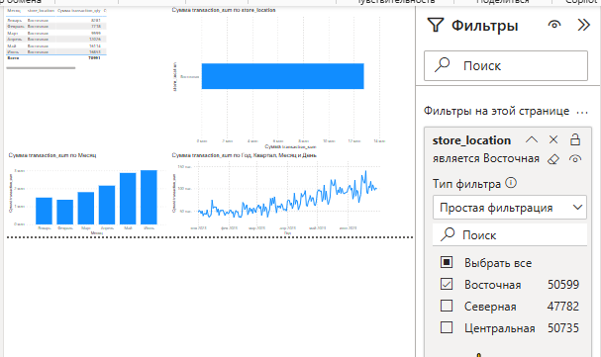  
- Выберите тип фильтрации (например, "Список"), чтобы выбрать нужные категории.

* Срезы:
* - В панели "Визуализации" выберите "Срез".

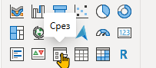 ⇒ 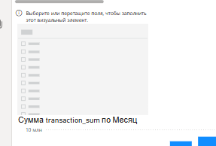

- Перетащите столбец "Категория товара" в область "Поле" среза.

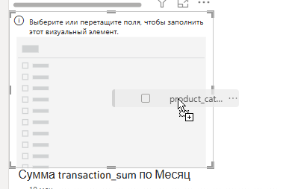 =>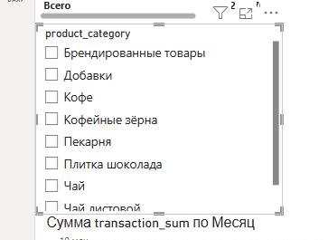

- Теперь, выбирая категории в срезе, вы будете фильтровать все визуализации на  
странице.

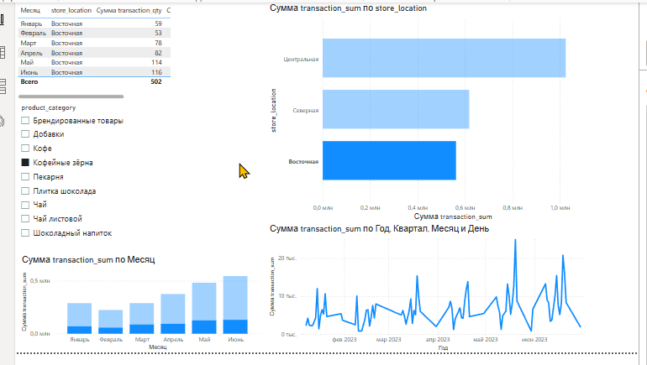

### **Упр. - Шаг 4: Форматирование визуализаций**

* Выберите визуализацию, которую нужно отформатировать.

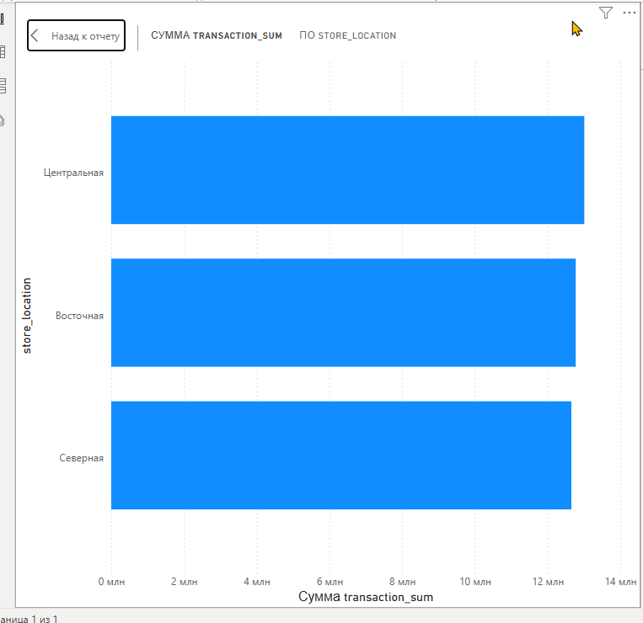

* В панели "Формат" настройте:
* - Заголовок: текст, размер, цвет.

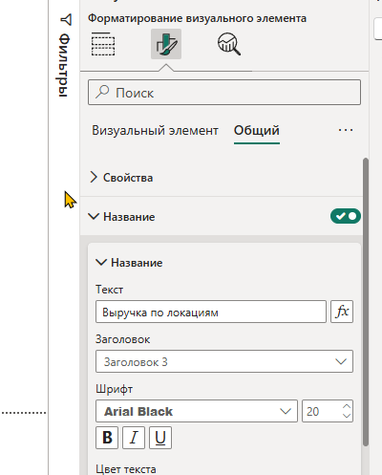 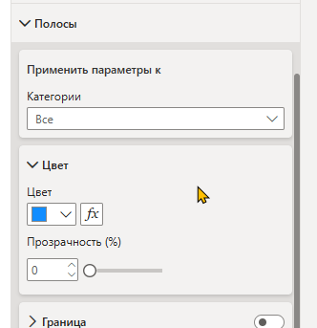

* - Цвета данных: палитра, прозрачность.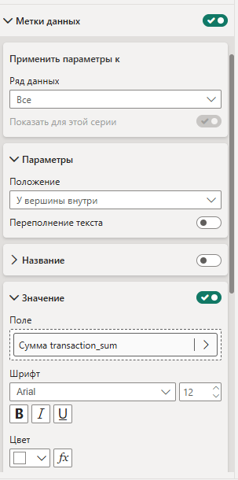

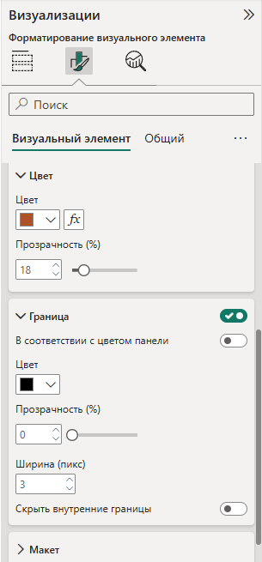   
- Метки данных: отображение, формат числа.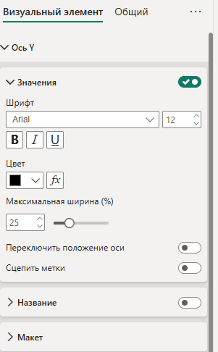

- Оси: диапазон, подписи, сетка.

* Экспериментируйте с настройками, чтобы достичь оптимальной

читаемости.

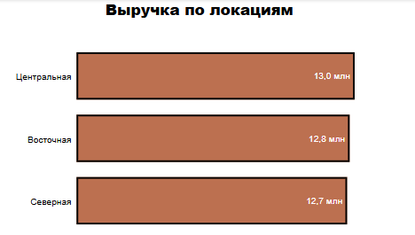

### **Упр. - Шаг 5: Создание вычисляемого поля "Общая прибыль"**

* В панели "Поля" нажмите правой кнопкой мыши на название таблицы.
* Выберите "Создать меру".

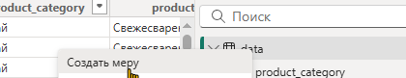

* В строке формул введите:
* Общая прибыль = SUMX(Таблица1, Таблица1[Количество] * (Таблица1[Цена] -  
  Таблица1[Себестоимость]))  
  (Замените "Таблица1", "Количество", "Цена", "Себестоимость" на  
  соответствующие названия в вашем файле). 4 Нажмите Enter. 5  
  Новое поле "Общая прибыль" появится в панели "Поля". Используйте  
  его в визуализациях как обычное поле.

добавим столбец с себестоимостью

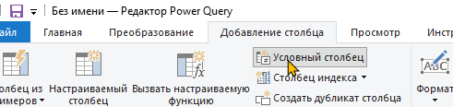

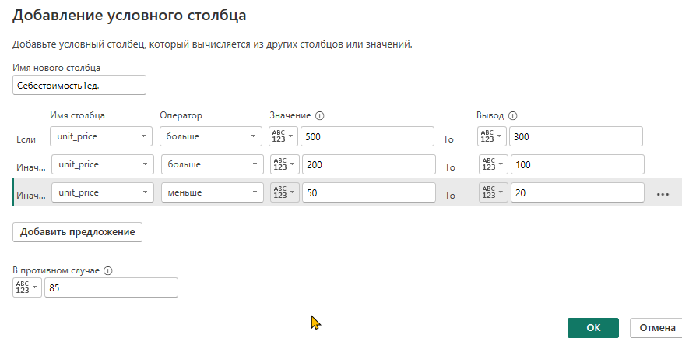

Общая прибыль = SUMX(data, 'data'[transaction_qty] *('data'[unit_price] - 'data'[Себестоимость1ед.]))

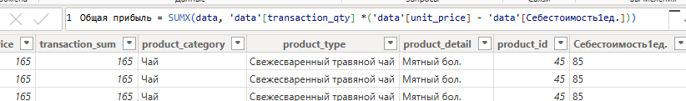

### **Готово!**

* Вы создали простой отчет с визуализациями,
* фильтрами и вычисляемым полем.
* Сохраните файл отчета Power BI (.pbix) для
* дальнейшей работы.

Упр_часть1_Создание_отчетов_и_дашбордов.pbix